Big Data Analysis Homework 2: Hadoop 平台安裝與測試

10757025 陳威廷

　　這份作業個人認為算是相當有難度，因為是不熟悉的平台(Linux)與不熟悉的技術，光是 Linux 的操作就非常具有挑戰性，以一個娘胎 Windows 使用者而言感到綁手綁腳的。所以花費了很多時間去練習操作 Linux，因為虛擬機在操作 XWindows 介面非常 Lag，所以大部分的指令操作都是以 ssh 遠端上去的。中間還去參加了一個比賽需要在雲端伺服器架設服務，剛好就是使用 Linux 虛擬機，對 Linux 的理解增強許多，覺得不管從哪個方面來講都受益良多。

　　安裝 Hadoop 的時候因為 2.6.4 版本已經不存在於官方網站上，所以使用最相近的 2.6.5 避免安裝設定差距過大。

　　因為操作過程皆是使用 Windows 10 透過 SSH 遠端虛擬機，所以截圖看起來都像是在Windows 下運作的。

　　以下為 Hadoop 對 HDFS 進行 Format 的畫面。

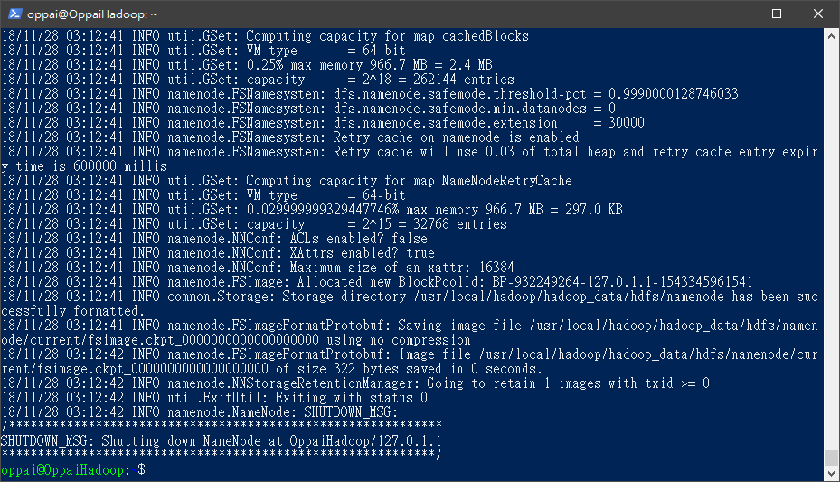

啟動 hdfs

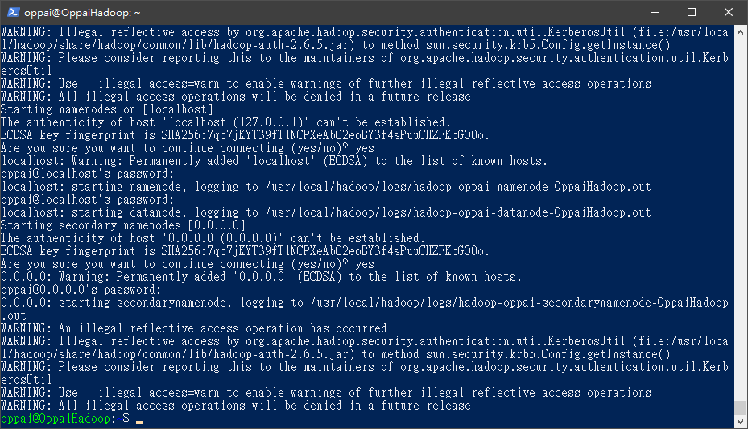

啟動 yarn

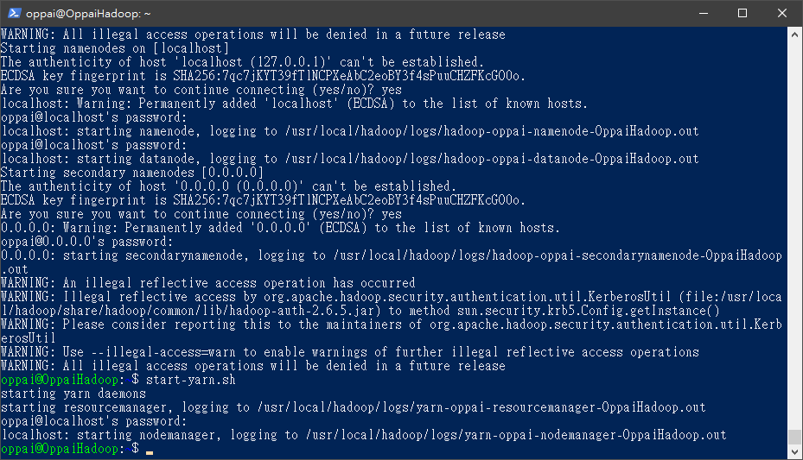

檢查已經啟動的程序

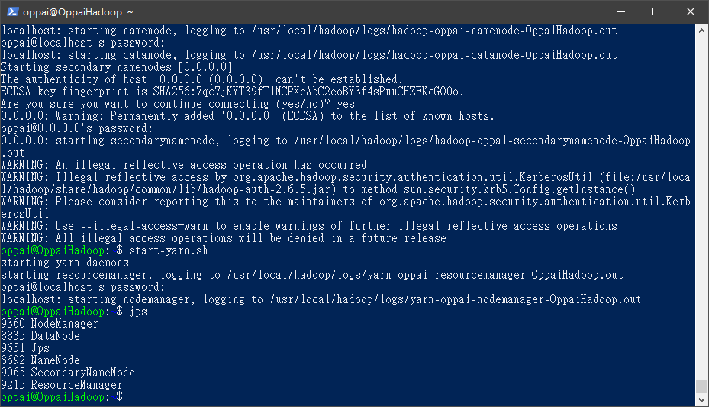

連上 localhost:8088

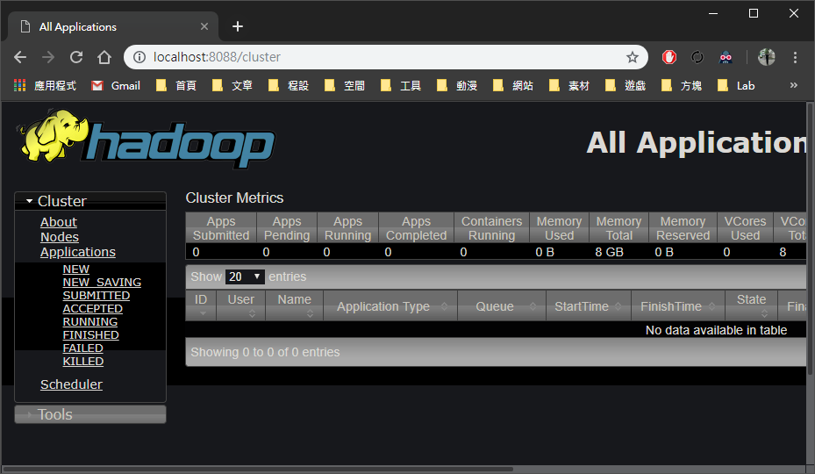

目前 Node 只有一個節點

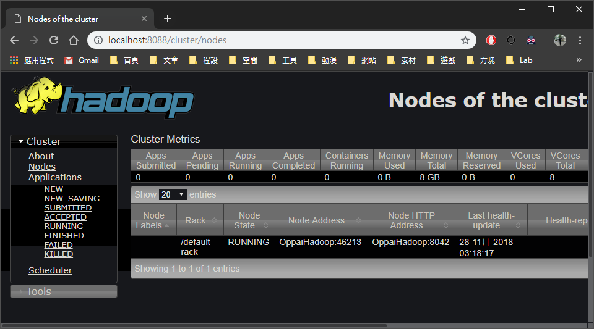

連至 localhost:50070

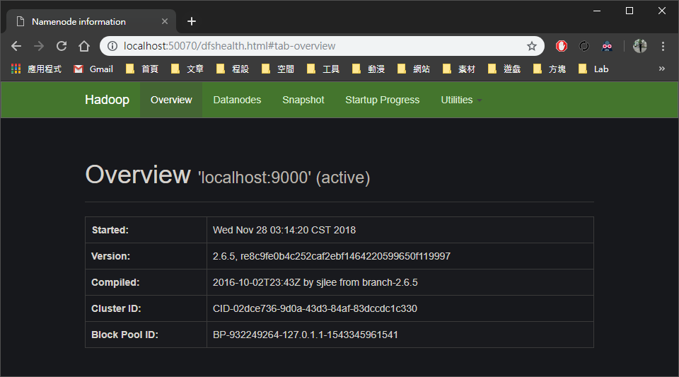

目前只有一個 Live Node

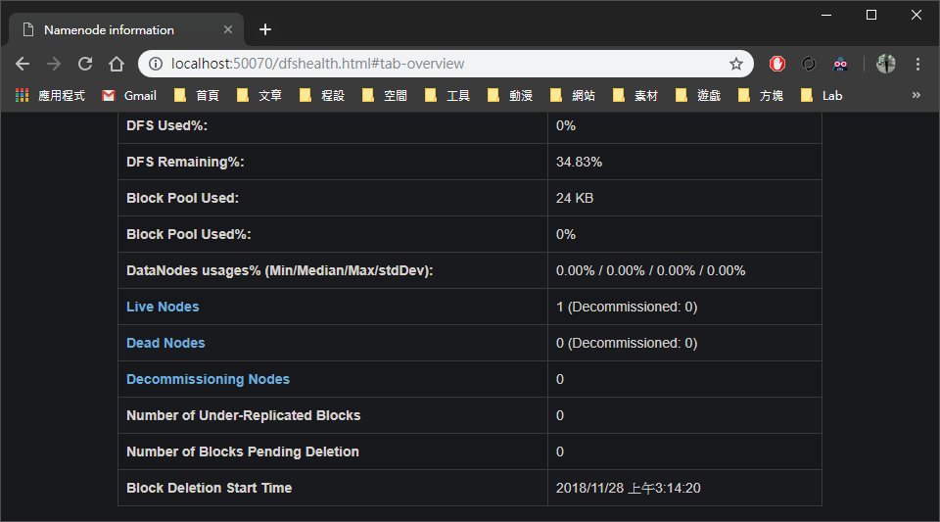

查看目前的 DataNode

